**ΟΙ ΑΠΑΝΤΗΣΕΙΣ ΤΟΥ ΦΥΛΛΑΔΙΟΥ .ΕΛΕΓΧΩ ΤΗΝ ΟΡΘΟΓΡΑΦΙΑ**!

**ΑΝΤΙΘΕΤΑ**  τα μάτια μου δεκατέσσερα…………

αγαπώ – μισώ

αγνός - πονηρός

αγοράζω - πουλάω

άγουρος - ώριμος

αδειάζω - γεμίζω

άδειος - γεμάτος

άδικος - δίκαιος

αθάνατος - θνητός

αθώος - ένοχος

ακατάστατος - τακτικός, τακτοποιημένος

ακριβός - φθηνός

αλήθεια - ψέμα

αλμυρός - ανάλατος

άμυνα - επίθεση

ανάβω - σβήνω

ανάσκελα - μπρούμυτα

ανατολή - δύση

ανεβάζω - κατεβάζω

ανεβαίνω - κατεβαίνω

ανηφόρα - κατηφόρα

ανοίγω - κλείνω

ανοιχτός - κλειστός

απαγορεύεται - επιτρέπεται

αποφασισμένος - αναποφάσιστος

αργά - νωρίς

αρχίζει - τελειώνει

αρχικά - τελικά

άσπρο - μαύρο

ατυχία - τύχη

βαθύ - ρηχό

βιδώνω - ξεβιδώνω

βολικός, άνετος – άβολος 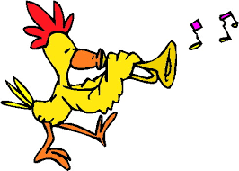

βορράς - νότος

γνωστός - άγνωστος

δεξιά - αριστερά

δυνατός - αδύναμος

είσοδος - έξοδος

εισπνοή - εκπνοή

έξυπνος - ανόητος

εξωτερικό - εσωτερικό

ευτυχισμένος - δυστυχισμένος

ευτυχώς - δυστυχώς

ζεστό - κρύο

ήσυχος - ανήσυχος

ικανός - ανίκανος

κερδίζω - χάνω

κοντά - μακριά

λεπτός - χοντρός

μέρα - νύχτα

μικρό – μεγάλο 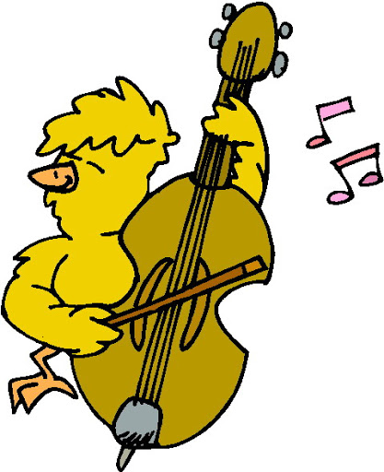

μπροστά - πίσω

νέος - γέρος

νόστιμος - άνοστος

νωρίς - αργά

παίρνω – δίνω

παλιός - καινούργιος

παντού - πουθενά

πάνω - κάτω

ποτέ - πάντα

προσεκτικός - απρόσεκτος

προσθέτω - αφαιρώ

ρωτώ - απαντώ

σκοτάδι - φως

στενό - πλατύ, φαρδύ

συμπαθητικός - αντιπαθητικός

τέλος - αρχή

φτωχός - πλούσιος

χαμηλά - ψηλά

χρήσιμος - άχρηστος

ψηλός - κοντός

ωραίος - άσχημος

ολόκληρο - μισό

αδύνατος - παχύς

άξιος - ανάξιος

απαλός - τραχύς

μαλακός - σκληρός

υπάκουος - ανυπάκουος

υπομονετικός - ανυπόμονος

ευγενικός - αγενής

αισιόδοξος - απαισιόδοξος

μορφωμένος - αμόρφωτος

ειλικρινής - ψεύτης, υποκριτής

λογικός - παράλογος

εργατικός - τεμπέλης

λιγομίλητος - φλύαρος

παραλήπτης - αποστολέας

αραιός - πυκνός

πλυμένος - άπλυτος

επιτυχία - αποτυχία

δέχομαι - αρνούμαι

απογειώνω - προσγειώνω

απλώνω - μαζεύω

γενναιόδωρος - τσιγκούνης

πιστός - άπιστος

ρεαλιστής - ονειροπόλος

συνηθισμένος - ασυνήθιστος, παράξενος

υπεύθυνος - ανεύθυνος

έμπιστος - αναξιόπιστος

συγκεντρωμένος - αφηρημένος

φιλικός - εχθρικός

φιλόξενος – αφιλόξενος

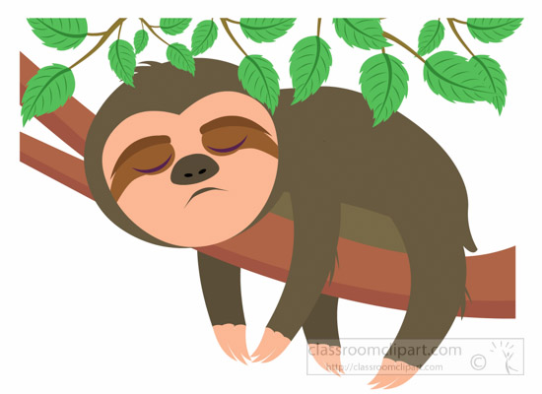ΟΥΦ!ΚΟΥΡΑΣΤΗΚΑ!